Wspomaganie Decyzji w Warunkach Ryzyka

Projekt: Rozwiązanie problemu optymalizacji wielokryterialnej przy użyciu solvera CPLEX

Michał Lutoborski

20 maja 2016

# Treść zadania

Rozważmy następujące zagadnienie planowania produkcji:

* Przedsiębiorstwo wytwarza 4 produkty P1, …, P4 na następujących maszynach: 4 szlifierkach, 2 wiertarkach pionowych, 3 wiertarkach poziomych, 1 frezarce i 1 tokarce. Wymagane czasy produkcji 1 sztuki produktu (w godzinach) w danym procesie obróbki zostały przedstawione w poniższej tabeli:

|  |  |  |  |  |
| --- | --- | --- | --- | --- |
|  | **P1** | **P2** | **P3** | **P4** |
| Szlifowanie | 0,4 | 0,6 | – | – |
| Wiercenie pionowe | 0,2 | 0,1 | – | 0,6 |
| Wiercenie poziome | 0,1 | – | 0,7 | – |
| Frezowanie | 0,06 | 0,04 | – | 0,05 |
| Toczenie | – | 0,05 | 0,02 | – |

* Dochody ze sprzedaży produktów (w zł/sztukę) określają składowe wektora losowego

Wektor losowy **R** opisuje 4-wymiarowy rozkład normalny, którego wartości składowych zostały zawężone do przedziału . Wektor wartości oczekiwanych **µ** oraz macierz kowariancji **∑** niezawężonego rozkładu normalnego są następujące:

* Istnieją ograniczenia rynkowe na liczbę sprzedawanych produktów w danym miesiącu:

|  |  |  |  |  |
| --- | --- | --- | --- | --- |
|  | **P1** | **P2** | **P3** | **P4** |
| Styczeń | 400 | 0 | 200 | 300 |
| Luty | 700 | 400 | 500 | 0 |
| Marzec | 0 | 800 | 600 | 400 |

* Istnieje możliwość składowania do 200 sztuk każdego produktu w danym czasie w cenie   
  **1 zł/sztukę** za miesiąc. Aktualnie firma nie posiada żadnych zapasów, ale jest pożądane mieć po 50 sztuk każdego produktu pod koniec marca.
* Przedsiębiorstwo pracuje 6 dni w tygodniu w systemie dwóch zmian. Każda zmiana trwa 8 godzin. Można założyć, ze każdy miesiąc składa się z 24 dni roboczych.

Należy rozwiązać powyższy problem w następujący sposób:

1. Zaproponować dwukryterialny model kosztu i ryzyka ze średnią jako miarą kosztu i odchyleniem maksymalnym jako miarą ryzyka. Dla decyzji odchylenie maksymalne jest definiowana jako , gdzie oznacza średnią, a realizację dla scenariusza t.
2. Wyznaczyć obraz zbioru rozwiązań efektywnych w przestrzeni ryzyko – zysk.
3. Wskazać rozwiązania efektywne minimalnego ryzyka i maksymalnego zysku. Jakie odpowiadają im wartości w przestrzeni ryzyko – zysk?
4. Wybrać trzy dowolne rozwiązania efektywne. Sprawdzić czy zachodzi między nimi relacja dominacji stochastycznej pierwszego rzędu. Wyniki skomentować, odnieść do ogólnego przypadku.

# Zaproponowany model

## Wykorzystane narzędzia

Rozwiązanie zadania zaimplementowano w całości przy pomocy programu *IBM ILOG CPLEX Optimization Studio* przy wykorzystaniu solvera *CPLEX*.

Do wygenerowania wektorów losowych posłużono się pakietem *MASS* zaimplementowanym w języku *R*. Skrypt napisano i wywołano w programie *R Studio*.

Obróbka wyników oraz ich wizualizacja została przeprowadzona przy wykorzystaniu programu *Excel*.

## Model problemu

### Parametry modelu

W poniższej tabeli zestawiono wszystkie wykorzystane parametry modelu razem z opisami.

|  |  |
| --- | --- |
| Parametr | Opis |
| *calMPO* | Zmienna służąca do przełączenia programu w tryb szukania rozwiązań efektywnych metodą MPO |
| *calFSD* | Zmienna służąca do przełączenia programu w tryb szukania rozwiązań efektywnych metodą MPO oraz danych potrzebnych do wyznaczenia dystrybuant |
| *nbMachines* | Ilość typów maszyn wykorzystywanych w procesie produkcji, określa rozmiar wektora *machines.* |
| *nbMonths* | Ilość miesięcy stanowiących okres planowania produkcji, określa rozmiar wektora *months*. |
| *nbProducts* | Ilość typów produktów wytwarzanych w procesie produkcji określa rozmiar wektora *products*. |
| *distrColNb* | Ilość kolumn w macierzy wektorów losowych *sellProfitR*, odpowiadająca ilości typów produktów. |
| *distrRowNb* | Ilość wierszy w macierzy wektorów losowych *sellProfitR*, czyli liczba wygenerowanych scenariuszy. W naszym przypadku wygenerowane zostało 1000 wektorów losowych, których wartości zawężono do wymaganego przedziału . |
| *machines* | Wektor typów maszyn (w skrócie *mc*) |
| *months* | Wektor miesięcy (w skrócie *m*) |
| *products* | Wektor produktów (w skrócie *p*) |
| *distrCol* | Wektor kolumn macierzy *sellProfitR*  (w skrócie *dc*) |
| *distrRow* | Wektor rzędów macierzy *sellProfitR*  (w skrócie *dr*) |
| *maxMachines[mc]* | Wektor maksymalnej liczby jednocześnie pracujących maszyn każdego typu *mc* |
| *prodCost[mc][p]* | Macierz kosztów produkcji dla każdego produktu *p*, wyrażona w czasie na danej maszynie *mc* |
| *monthMax[m][p]* | Macierz maksymalnej ilości sprzedanych egzemplarzy produktów *p* w miesiącu *m* |
| *storageMax[p]* | Wektor maksymalnej ilości składowanych produktów *p* |
| *storageCost* | Koszt przechowywania jednego produktu *p* |
| *nbHours* | Ilość godzin pracy przypadająca na jeden miesiąc. Zgodnie z założeniami, dla 24 dni roboczych, pracy dwuzmianowej po 8 godzin, liczba godzin wynosi: |
| *mi[dc]* | Wektor wartości oczekiwanych do wygenerowania macierzy wektorów losowych *sellProfitR*.  Wektor nie jest wykorzystywany bezpośrednio w modelu – generowanie wektorów odbyło się za pomocą załączonego skryptu *scenariusze.r* |
| *covariance[dc][dc]* | Macierz kowariancji do wygenerowania macierzy wektorów losowych *sellProfitR.*  Macierz nie jest wykorzystywana bezpośrednio w modelu – generowanie wektorów odbyło się za pomocą załączonego skryptu *scenariusze.r* |
| *sellProfitR[dr][dc]* | Macierz wektorów losowych określających dochód ze sprzedaży poszczególnych typów produktów.  Wartości macierzy wygenerowano za pomocą skryptu *scenariusze.r*. Wygenerowane zostało 1000 wektorów losowych, których wartości zawężono do wymaganego przedziału . |

### Zmienne decyzyjne

Zmienne decyzyjne są kontrolowanymi przez decydenta, kluczowymi dla problemu wartościami. Celem systemu jest dobranie przez solver takich wartości tych zmiennych, które pozwolą na osiągnięcie najlepszego rozwiązania zadania. W poniższej tabeli zestawiono zmienne decyzyjne wykorzystane w modelu wraz z opisem.

|  |  |
| --- | --- |
| Zmienna | Opis |
| *producedQuant[m][p]* | Liczba produktów danego typu *p* wyprodukowana w danym miesiącu *m* |
| *soldQuant[m][p]* | Liczba produktów danego typu *p* sprzedanych w danym miesiącu *m* |
| *stockQuant[m][p]* | Liczba produktów danego typu *p* zmagazynowanych w danym miesiącu *m* |
| *elapsedTime[m][mc][p]* | Czas wykorzystany w danym miesiącu *m* w procesie produkcyjnym produktów typu *p* na maszynach typu *mc* |

### Ograniczenia modelu

Z punktu widzenia projektowania modelu, najważniejsze jest prawidłowe zamodelowanie przedstawionych w projekcie ograniczeń. Zidentyfikowano następujące ograniczenia modelu:

1. Ograniczenie dolne wartości zmiennych decyzyjnych – wartości nie mogą być niższe od zera
2. Ograniczenie ilości jednocześnie pracujących maszyn. Ze względu na to, że każda pojedyncza maszyna może pracować w ciągu miesiąca *nbHours* godzin, to dla każdego typu maszyny, czas ich pracy nie może przekroczyć wartości iloczynu ilości maszyn oraz czasu *nbHours*.
3. Ograniczenie/definicja upływu czasu podczas produkcji:
4. Maksymalny czasu pracy dla jednego typu maszyny w miesiącu
5. Ograniczenie pojemności rynku w danym miesiącu
6. Ograniczenie/definicja sprzedaży
   1. W pierwszym miesiącu symulacji
   2. W kolejnych miesiącach symulacji
7. Sprzedaż łączna P1, P2 z P4
8. Ograniczenie pojemności składu
   1. W kolejnych miesiącach
   2. Dodatkowo w ostatnim miesiącu
9. Ograniczenie/definicja składu

## Preferencje modelu – Metoda Punktu Odniesienia (MPO)

### Analiza preferencji – definicja funkcji celu

W naszym zadaniu, ogólne preferencje można zapisać jako

Przy czym oraz to miary odpowiednio zysku oraz ryzyka. Zmienna definiowana jest jako średni zysk wszystkich scenariuszy, natomiast jako odchylenie maksymalne dla wszystkich scenariuszy od średniego zysku. Założono, że zaistnienie każdego scenariusza jest jednakowo prawdopodobne, tak więc, kryteria można określić następująco:

* Określenie całościowego dochodu ze sprzedaży dla każdego scenariusza
* Określenie **miary zysku** jako średniej:
* Określenie ryzyka dla każdego ze scenariuszy jako jego odchylenie od średniego zysku:
* Określenie **miary ryzyka** jako maksymalnego ryzyka spośród wszystkich obliczonych:

Zadanie rozwiązano przy użyciu Metody Punktu Odniesienia (MPO), zlinearyzowanej z uwzględnieniem indywidualnych celów. Metoda ta jest stosunkowo prosta w implementacji, w porównaniu do bardziej zaawansowanych sposobów, stosowana przy rozwiązywaniu problemów minimalizacji/maksymalizacji wielokryterialnej, a także zapewnia wystarczającą dokładność oraz uwzględnia wypukłości funkcji celu (w przeciwieństwie do metody wagowej).

Ogólna metoda MPO, dla problemu dwukryterialnego zakłada maksymalizację funkcji skalaryzującej:

Z indywidualnymi funkcjami osiągnięcia dla każdego z kryterium maksymalizacji **(1)**:

Oraz minimalizacji **(2):**

Metoda MPO zakłada dążenie każdej indywidualnej funkcji osiągnięcia do poziomu aspiracji opisywanego przez nią kryterium. Oba powyższe równania, spełniają to założenie. W przypadku maksymalizacji, wartość lepsza jest wyższa lub równa poziomowi aspiracji, więc funkcja przyjmuje znak dodatni, natomiast w gorszym przypadku – ujemny.

W przypadku minimalizacji, lepsza wartość jest niższa od poziomu aspiracji. Należy więc zmodyfikować pierwszy zestaw równań tak, aby spełniał powyższe kryterium, co przedstawiono na drugim zestawie.

W obu przypadkach, w sytuacji, gdy ocena scenariusza jest lepsza od poziomu aspiracji (indywidualna funkcja osiągnięcia ma wartość dodatnią), na jej wartość ma wpływ dodatni parametr symbolizujący dodatkowe zwiększenie zadowolenia użytkownika ponad poziom aspiracji – jego wartość jest z reguły dużo niższa od 1.

Celem zapewnienia takiego samego wpływu każdej z indywidualnej funkcji osiągnięcia, wprowadzany jest również dla każdej z nich dodatni czynnik skalujący . Zapewnienie podobnego rzędu wartości można osiągnąć poprzez skalowanie względem zakresu wartości – od najlepszej wartości poziomu funkcji (utopii ) do najgorszej (nadiru ). Wartość czynnika jest więc równa:

Tak określona indywidualna funkcja osiągnięcia może zostać zaimplementowana (w przypadku dwukryterialnym) w postaci następującego zadania programowania liniowego (PL):

Przy następujących ograniczeniach:

Dla kryteriów maksymalizowanych:

oraz dla kryteriów minimalizowanych:

Gdzie stanowi arbitralnie mały, dodatni parametr regularyzacyjny.

Powyższa implementacja została zastosowana w modelu na potrzeby projektu.

### Parametry MPO

Parametry wykorzystane w modelu na potrzeby MPO:

|  |  |
| --- | --- |
| Parametr | Opis |
| *asAvgProfit* | Poziom aspiracji dla średniego zysku, zawarty między poziomami utopii, a nadiru dla średniego zysku. |
| *utAvgProfit* | Utopia średniego zysku, wyznaczona w skutek obliczania wartości kryterium maksymalizacji zysku |
| *ndAvgProfit* | Nadir średniego zysku, wyznaczony podczas obliczania wartości kryterium minimalizacji ryzyka |
| *lmbAvgProfit* | Dodatni współczynnik skalujący dla kryterium maksymalnego zysku, obliczony jako odwrotność różnicy między utopią, a nadirem tego kryterium |
| *asMaxRisk* | Poziom aspiracji dla ryzyka, zawarty między poziomami utopii, a nadiru dla ryzyka. |
| *utMaxRisk* | Utopia ryzyka, wyznaczona w skutek obliczania wartości kryterium minimalizacji ryzyka |
| *ndMaxRisk* | Nadir maksymalnego ryzyka, przybliżony wartością ryzyka obliczoną dla utopii średniego zysku |
| *lmbMaxRisk* | Dodatni współczynnik skalujący dla kryterium minimalnego ryzyka, obliczony jako odwrotność różnicy między nadirem, a utopią tego kryterium |
| *Beta* | Współczynnik satysfakcji z przekroczenia poziomu aspiracji o wartości ustalonej na 0.001 |
| *epsilon* | arbitralnie mały, dodatni parametr regularyzacyjny MPO, o wartości ustalonej na 0.00005 |

### Zmienne decyzyjne MPO

Zmienne decyzyjne zaimplementowane w modelu na potrzeby MPO:

|  |  |
| --- | --- |
| Zmienna | Opis |
| *z* | Zmienna decyzyjna MPO |
| *mpoAvgProfit* | Wartość indywidualnej funkcji osiągnięcia dla zysku |
| *mpoMaxRisk* | Wartość indywidualnej funkcji osiągnięcia dla ryzyka |

### Ograniczenia parametrów MPO

Ograniczenia parametrów zaimplementowano zgodnie z opisem zamieszczonym w rozdziale Analiza preferencji – definicja funkcji celu:

1. Ograniczenia na wartość zmiennej decyzyjnej:
2. Ograniczenia na wartość funkcji osiągnięcia dla zysku
3. Ograniczenia na wartość funkcji osiągnięcia dla ryzyka

# Implementacja rozwiązania

## Propozycja modelu dwukryterialnego

Opis zaproponowanego modelu, wraz z odpowiednim uzasadnieniem przedstawiono w rozdziale drugim Zaproponowany model.

## Przestrzeń ryzyko – zysk. Rozwiązania efektywne minimalnego ryzyka i maksymalnego zysku.

W celu wygenerowania odpowiednio dużego zbioru rozwiązań efektywnych, napisany został skrypt, który generował rozwiązania dla odpowiednio modyfikowanych poziomów aspiracji indywidualnych funkcji osiągnięcia. Zakres wyznaczały punkty nadiru oraz utopii poszczególnych funkcji. Wartość kroku dodawana w każdej iteracji do poszczególnych poziomów aspiracji została dobra tak, żeby otrzymać 121 rozwiązań efektywnych – po 11 poziomów aspiracji dla każdej z indywidualnych funkcji osiągnięcia. Dokładne wartości rozwiązań znajdują się w wygenerowanym z modelu pliku *wyniki.txt* załączonym do sprawozdania.

Zebrane rozwiązania pozwalają wyznaczyć wykres stanowiący obraz tych rozwiązań w przestrzeni ryzyko – zysk.

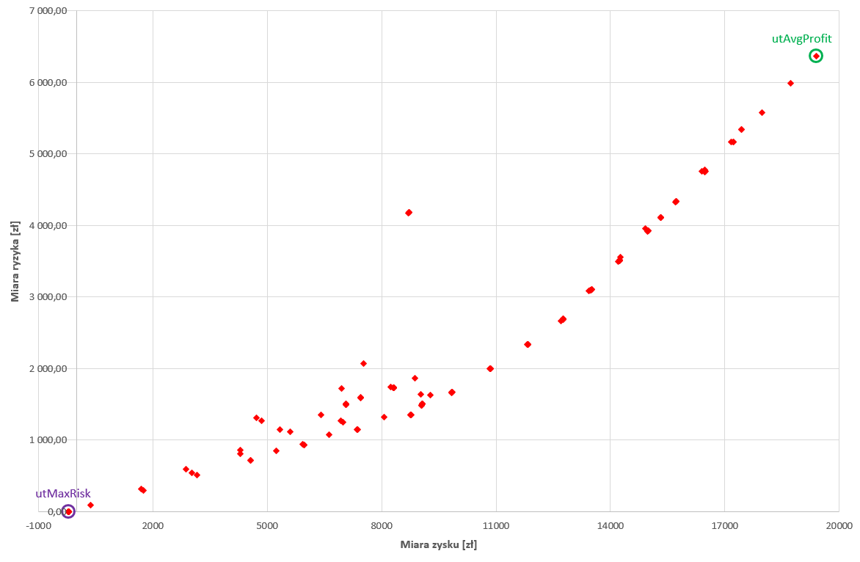

Rozwiązania maksymalnego zysku oraz minimalnego ryzyka oznaczono na wykresie odpowiednio jako **utAvgProfit** (utopia średniego zysku) i **utMaxRisk** (utopia ryzyka). Wartości w tych punktach są następujące:

|  |  |  |
| --- | --- | --- |
|  | utAvgProfit | utMaxRisk |
| Średni zysk | 19399,4 | -200 |
| Odchylenie maksymalne | 6365,8 | 2,814-10 |

Na wykresie można zauważyć, że w większości, wyniki układają się na linii, którą można przybliżyć funkcją liniową, jednak część wyników znacząco odbiega od tej linii. Po analizie punktów zauważono, że nieregularności występują w sytuacjach, gdy wartości poziomów aspiracji dla indywidualnych funkcji osiągnięcia, mają zbliżoną wartość. Jest to zachowanie niepoprawne, wynikające prawdopodobnie z błędów w ograniczeniach modelu, których nie udało się zidentyfikować i poprawić.

## Relacja dominacji stochastycznej między wybranymi rozwiązaniami efektywnymi

W celu sprawdzenia dominacji stochastycznej pierwszego rzędu, wybrano trzy rozwiązania efektywne:

# Załączniki

Listę załączników do projektu zawiera poniższa tabela:

|  |  |  |
| --- | --- | --- |
| **Lp.** | **Nazwa** | **Opis zawartości** |
| 1 | WDWR_ML_16.mod | Plik zawierający opis zaimplementowanego modelu dla solvera CPLEX |
| 2 | WDWR_ML_16.dat | Plik zawierający parametry modelu |
| 3 | scenariusze.r | Skrypt w języku *R* pozwalający generować macierz wektorów losowych |
| 4 | wyniki.txt | Plik zawierający otrzymane rozwiązania efektywne |
| 5 |  |  |
| 6 |  |  |